PS005- AMOSTRAGEM DE GASES PARA TESTES ADICIONAIS

Este Procedimento de Serviço orienta o usuário pelas etapas necessárias para amostrar os gases do espaço principal para análise em um cromatógrafo a gás ou outro instrumento.

Recomenda-se que a coleta de gás para análises posteriores seja feita através do “septum port” no frasco, demonstrado abaixo. Observe que se o gás for removido pelo “septum port”, o computador poderá registrá-lo com uma leve perda de pressão. Durante o teste, uma amostra de 5 microlitros de um frasco de 250 mL não mostrou uma queda na pressão, mas múltiplas coletas podem produzir resultados variados. O líquido também pode ser amostrado através deste septo, girando o frasco e permitindo que o líquido entre na área do septo.
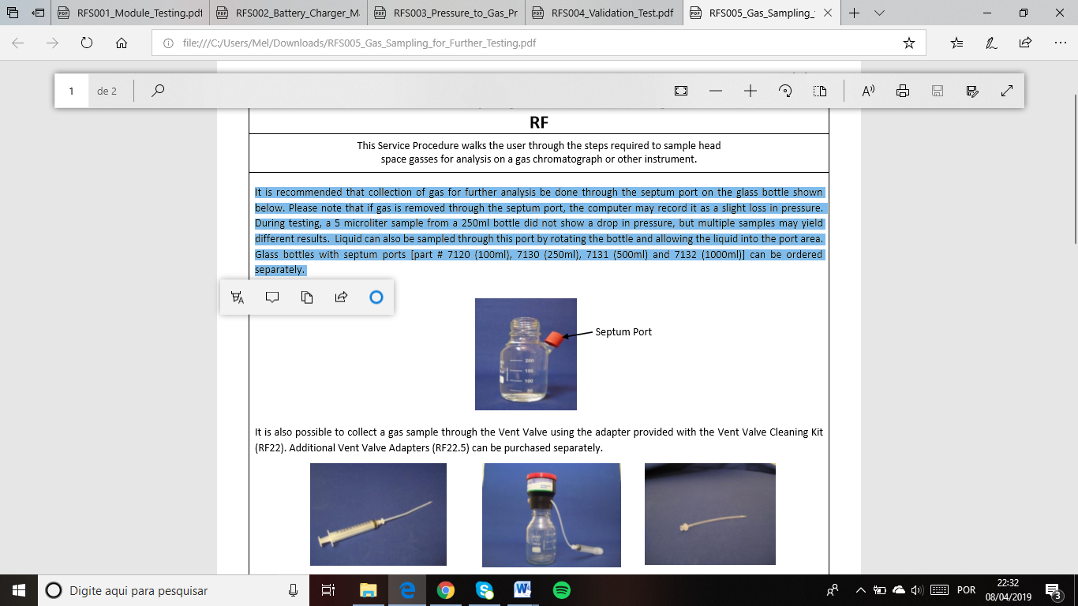

Também é possível coletar uma amostra de gás através da válvula de ventilação usando o adaptador fornecido com o kit de limpeza da válvula de ventilação (foto abaixo).
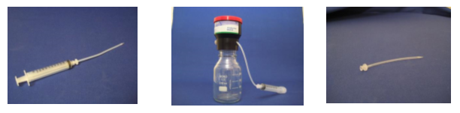
Para coletar o gás da válvula de ventilação, execute o seguinte procedimento:
1)- Empurre suavemente a extremidade farpada do adaptador no tubo da válvula de ventilação na lateral do módulo. O adaptador vem com uma rosca fêmea para conexão a uma seringa;
2)- Encaixe a seringa no adaptador;
3)- Quando a seringa estiver no lugar, puxe o êmbolo para uma distância apropriada e segure-o no lugar para criar um vácuo na seringa;
4)- Na tela principal do software, mude o “Live Interval” para 1 s;
5)- Após 30 s, defina o campo “Liberação de pressão” na coluna do módulo # para uma pressão ligeiramente inferior ao nível de pressão atual da garrafa. Clique em “enter” ou “tab” para inserir o novo valor de pressão. Isso fará com que a abertura da válvula e gás flua para dentro da seringa. Tenha cuidado para não permitir que o êmbolo da seringa seja empurrado completamente para fora da seringa.
6)- Uma vez que a pressão no módulo tenha caído abaixo da quantidade no campo “Pressure Release”, você pode remover o adaptador da válvula de ventilação segurando o tubo da válvula contra a lateral (para evitar esticá-lo), e puxe o adaptador para fora.
7)- Depois de ter removido a amostra de gás, defina o valor de “Pressure Release” de volta a sua configuração original.
8)- O gás dentro da seringa pode agora ser usado para cromatografia gasosa ou outras análises.

